УТВЕРЖДЕНО
постановлением
Администрации города Иванова
от 26.11.2019 № 1849

Задание
на проведение инженерных изысканий (инженерно-геодезические изыскания)
территории города Иванова, в районе улицы Фрунзе (часть кадастрового
квартала 37:24:020561, в границах производственной зоны П-1)

1.1 | Наименование заказчика | ООО «Трикотаж Натали»
1.2 | Наименование объекта, описание | Подготовка документации по планировке территории – проект межевания территории города Иванова, в районе улицы Фрунзе (часть кадастрового квартала 37:24:020561, в границах производственной зоны П-1)  Площадь – 8,3 га  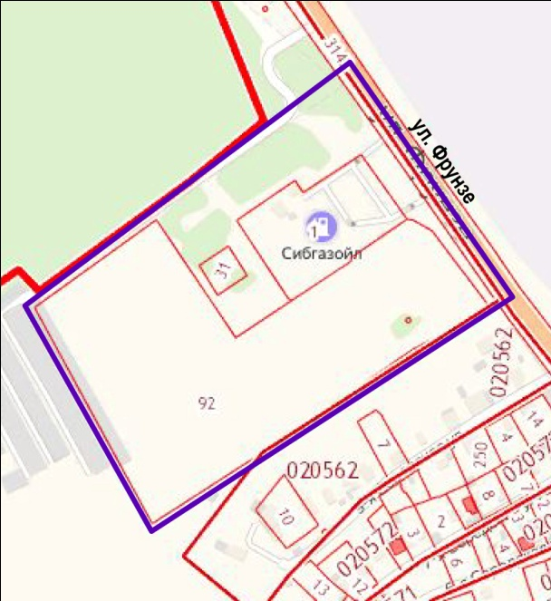
1.3 | Стадия проектирования | Разработка документации по планировке территории (проект межевания территории)
1.4 | Идентификационные сведения об объекте (функциональное назначение, уровень ответственности зданий и сооружений) | Функциональное назначение – территория города Иваново, производственная зона
1.5 | Виды инженерных изысканий | Инженерно-геодезические
1.6 | Сведения о ранее выполненных инженерных изысканиях и исследованиях | Не проводились
1.7 | Перечень нормативных документов, в соответствии с требованиями которых необходимо выполнять инженерные изыскания | Постановление Правительства РФ от 31.03.2017 № 402 «Об утверждении Правил выполнения инженерных изысканий, необходимых для подготовки документации по планировке территории, перечня видов инженерных изысканий, необходимых для подготовки документации по планировке территории, и о внесении изменений в постановление Правительства Российской Федерации от 19 января 2006 г. № 20»  СП 47.13330.2012 «Инженерные изыскания для строительства. Основные положения»  СП 11-104-97 «Инженерно-геодезические изыскания для строительства»
1.8 | Требования к сдаче выполненной работы | Результаты изысканий оформляются в виде технического отчета на бумажном носителе в переплетенном виде (2 экземпляра) и в электронном виде на CD-R дисках.  Цифровой топографический план, созданный методом инструментальной съемки в масштабе 1:500 с высотой сечения рельефа 0,5 метра, в формате DWG. Технический отчет о выполненных инженерно-геодезических изысканиях в полном соответствия требований СП 47.13330.2012 на бумажном носителе и в формате PDF с оригинальными печатями и подписями исполнителя работ.  Должна быть исключена возможность дополнительной записи на диск. Наклеивание бумаги на поверхность диска недопустимо. Материалы в электронном виде должны иметь название объекта, в отношении которого они разработаны.
1.9 | Иные требования | Наличие соответствующего допуска на выполнение видов работ

1. Инженерно-геодезические изыскания

№ п/п | Наименование разделов | Содержание
2. | Система координат и высот | Система координат местная (г. Иваново). Система высот Балтийская
2.1 | Требования к точности, надежности, достоверности и обеспеченности данных и характеристик, получаемых при инженерных изысканиях | В соответствии с нормативными требованиями
2.2 | Цель работы | Создание цифрового топографического плана (карты) для последующей разработки документации по планировке территории – проекта межевания территории в соответствии с системой координат, используемой для ведения Единого государственного реестра недвижимости.  Определение (уточнение) места прохождения надземных и надземных инженерных коммуникаций, автомобильной дороги, железнодорожных путей и иных объектов.  Согласование всех коммуникаций с балансодержателями.  Получение официальной и достоверной информации об исходных пунктах.
2.3 | Порядок предоставления исходной информации | Сбор и анализ исходной информации в объеме, необходимом для выполнения инженерных изысканий.  Заказчик оказывает Подрядчику содействие в получении необходимой исходной информации.
2.4 | Технические требования | Цифровой топографический план, созданный методом инструментальной съемки в масштабе 1:500 с высотой сечения рельефа 0,5 метра, в формате DWG. Технический отчет о выполненных инженерно-геодезических изысканиях в полном соответствия требований СП 47.13330.2012 на бумажном носителе и в формате PDF с оригинальными печатями и подписями исполнителя работ.
2.5 | Состав документации | По окончании работ предоставить отчет об инженерно-геодезических изысканиях с приложением цифрового топографического плана масштаба 1:500.  Топографический план должен быть согласован со всеми службами, в том числе с инженерными, предусмотренными при выполнении данного вида работ.

СХЕМА
размещения территории

Лист 1

СХЕМА
размещения территории

ЛИСТ 2

